**视频整合网站需求**

2016年6月18日

**版本历史**

|  |  |  |  |
| --- | --- | --- | --- |
| **文档版本** | **撰写时间** | **变更人** | **属性** |
| V1.00 | 2016年6月18日 | 朱玉祥 | 新建 |
|  |  |  |  |
|  |  |  |  |
|  |  |  |  |

目录

1 项目背景 1

2 项目目标 1

3 项目评估 1

4 项目范围 1

5 预计上线时间 1

6 项目风险 1

7 需求来源，用户及关联负责人 1

8.需求详述 1

# 1 项目背景

对于土豆、优酷、腾讯视频等视频网站，都有各自的独播视频，用户可能需要下载多个App或者浏览多个网页去查找自己喜欢的视频。为了方便用户，我们所做的网站是将各大视频网站独播的视频以及热点视频以链接的形式展示在页面上（用户点击链接会跳转到其原来的网站）。对部分视频进行展示时，会有对应的缩略图。

# 2 项目目标

# 3 项目评估

# 4 项目范围

# 5 预计上线时间

主要功能最好在6月25号之前完成

# 6 项目风险

没有前端工程师，需要由后端同学来写前端

# 7 需求来源，用户及关联负责人

# 8.需求详述

# 一、系统介绍

## 1.系统简介

网页最主要的部分是展示各大视频网站独播的视频，也会展示一些热播的普通视频。后期会增加搜索功能，提供对所有视频资源的搜索。

展示的形式和土豆、优酷等视频网站的形式类似。

## 2.系统功能模块

|  |  |
| --- | --- |
| **模块** | **模块描述** |
| 首页 | 导航栏，首页只展示热门独播剧（电影、电视剧、动漫、综艺） |
| 电影 | 分类、独播、院线、预告 |
| 电视剧 | 分类、独播、热播、首播 |
| 动漫 | 最热动漫导视、独播、推荐、番剧、排行 |
| 综艺 |  |

# 一、系统介绍

## 1.首页

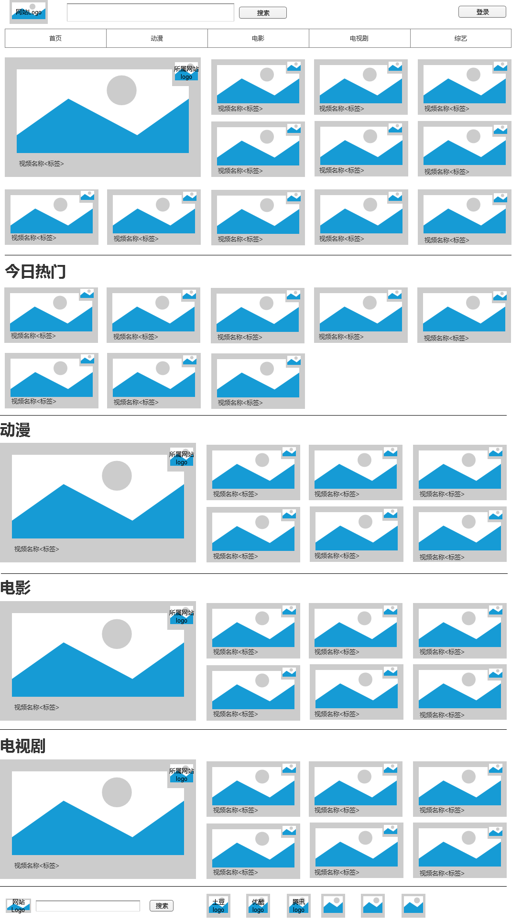

图1-1 首页展示

## 动漫页

